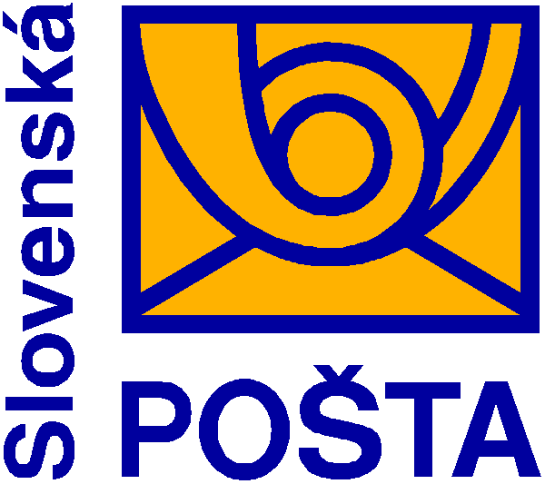
{{ID_OU}}
R-{{ID_PH}}
IČO 36631124, IČ DPH SK2021879959, DIČ 2021879959
Bankové spojenie: PB, a.s. Bratislava, č.ú. 3001130011/6500
IBAN: SK9765000000003001130011, BIC: POBNSKBA
Zápis v OR OS Banská Bystrica, oddiel Sa, vložka č. 803/S
PODACÍ HÁROK
Slovenská pošta, a.s.
Partizánska cesta 9
975 99 Banská Bystrica 1

Odosielateľ: (meno a priezvisko/názov organizácie, adresa) (e-mail/mobil⁶)  Okresný úrad {{Nazov_OU}}  {{Odbor_OU}}  {{Adresa_OU}}  {{PSC_OU}}  Doručenie Okresný úrad Banská Bystrica  hlásiť: odbor obrany štátu  tel. č.: 048/43006 380  fax. č.: 048/43006 389  mobil: 0905567512  e-mail: Tomas.Caradsky@minv.sk  číslo účtu¹:  Adresa na vrátenie zásielka: (pri využití dispozičnej služby Späť:)  Okresný úrad {{Nazov_OU}}, {{Odbor_OU}}  {{Adresa_OU}}  {{PSC_OU}} |  |  | Druh zásielok:  doporučený list  poistený list  úradná zásielka | Služby⁵:  01 Do vlastných rúk 08 Doručiť v deň podania 15 Späť  02 Doručenka 09 Doručiť aj v sobotu 16 Nevrátiť  03 Krehké 10 Info o doručení 17 Nedoposielať  04 Neskladné 11 Spätné vrátenie potvrdenej dokumentácie 18 Splnomocnenie vylúčené  05 Doručiť do 12 Opakované doručenie na žiadosť odosielateľa 19 Odpovedná služba  06 Doručiť do 13 Neukladať  07 Doručiť do 14 Uložiť dni: |  |  |  |  |  |  | 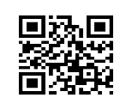  Ide to aj elektronicky viac na eph.posta.sk
balík
expres zásielka
poštový poukaz

 |  |  | List č. 1
Podacie číslo | Adresát |  |  |  |  | Dobierka |  | Druh dobierky² |  | Poistenie (EUR) |  | Druh zásielky⁴ | Doplnkové  Služby⁵ | Výplatné (EUR)
Podacie číslo | meno a priezvisko/názov organizácie | ulica/obec a číslo | Doplnok | PSČ a pošta | Hmotnosť (kg) | EUR | cent | Druh dobierky² | Variabilný symbol^{1,6} | Vyplatená suma (EUR)³ |  | Druh zásielky⁴ | Doplnkové  Služby⁵ | Výplatné (EUR)

{{#rows}}{{A}} | {{B}} | {{C}} | {{G}} | {{F}} |  |  |  |  |  |  |  |  |  |  |  |  |  |  | 1 | 12,13,18 | {{eur}}{{/rows}}
1 číslo účtu resp. variabilný symbol uvádzajte ak požadujete doplnkovú službu Dobierka na účet
2 uvádzajte spôsob akým požadujete vyplatenie vyinkasovanej dobierkovej sumy t.j. U = "na účet", A = "na adresu" Prijal: Spolu (EUR): {{cena}}
3 uvádzajte výšku poukazovanej sumy pri podaji Poštových poukazov
4 v prípade zásielky 1. triedy vpíšte číslo"1", v prípade balíkovej zásielky na poštu vpíšte "P"
5 uvádzajte číslo požadovanej služby. Povolené služby k jednotlivým produktom a ich kombinácie definujú príslušné poštové podmienky
6 nepovinné údaje

